EXOS SUR LE CALCUL NUMERIQ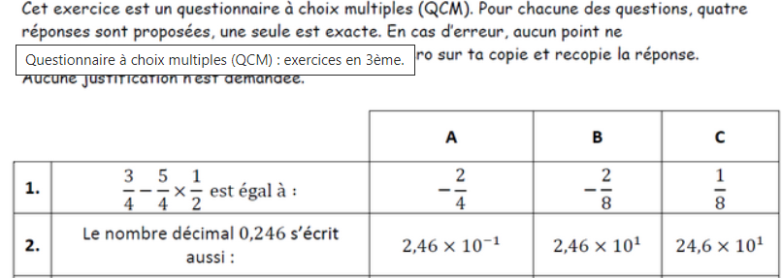

<https://www.planete-maths.fr/calculnumeriqueexercices3sujet.html>

